**PRAKTIKUM 9**

**Utility Responsive dan Utility Header Properties Tailwinds**

**A. TUJUAN PEMBELAJARAN**

1. Mahasiswa mampu menggunakan Utility Responsive  
2. Mahasiswa mampu mengimplementasikan Utility Header properties

**B. DASAR TEORI**

**1. Background**

Background digunakan untuk merubah warna baground pada suatu elemen

cara penulisan

bg-{warna}-ukuran

**2. Typografy**

Typography digunakan untuk mengatur tampilan teks

**text-align**

Text-align digunakan untuk mengatur arah peletakan teks

Terdapat beberapa utiliti yang bisa digunakan yaitu text-left untuk mengatur teks rata kiri, text-right untuk mengatur teks rata kanan, text-center untuk mengatur teks rata tengah, text-justify untuk mengatur teks rata kiri dan kanan dll

**3. Border**

Digunakan untuk mengatur tampilan border dari suatu elemen

**border radius**

Border radius digunakan untuk mengatur tingkat radius dari suatu penjuru/pojok elemen

Cara penulisan:

rounded-{ukuran}

atau

rounded-{posisi}-{ukuran}

Dimana:

* ukuran adalah sm, md, lg, xl, 2xl, 3xl, full
* posisi adalah t, r, l, b

**4. Filter**

Filter digunakan untuk memanipulasi/mengubah tampilan dari suatu elemen

**dropshadow**

Dropshadow digunakan untuk menambahkan bayangan pada suatu elemen

Cara penulisan:

drop-shadow-{ukuran}

Dimana ukuran adalah sm, md, lg, xl, 2xl

**5.Tabel**

Tabel digunakan untuk mengatur tampilan tabel

**tabel-auto**

Tabel auto digunakan agar kolom dari tabel menyesuaikan panjang dari isinya

t**abel-fix**

Tabel auto digunakan agar panjang kolom tetap, meskipun isinya melebihi panjang kolom tersebut

**6. breakpoint**

Agar halaman web dapat menyesuaikan tampilan dari layar yang dipakai, maka perlu diatur responsifitas dari halaman web tersebut, terdapat 5 breakpoint yang dapat dipakai pada tailwind, yaitu sm untuk ukuran layar kecil, md untuk ukuran layar medium, lg untuk ukuran layar large, xl untuk ukuran layar extra large, dan 2xl untuk ukuran layar extra extra extra large

Cara penulisan:

{ukuran_breakpoint}:utiliti

Contoh:

<p class="sm:bg-blue-500">ini contoh teks</p>

**C. TUGAS PENDAHULUAN**

1. Bagaimana cara mengatur layout baris dan kolom pada tailwind, berikan contoh?

2. Bagaimana mengatur jarak spasi pada teilwind, berikan contoh?

3. bagaimana cara mengatur responsifitas situs web pada tailwind, berikan contoh?

**D. PERCOBAAN**

1. Membuat Button

a. buka file index.html pada folder src tambahkan container dengan padding x dan y 4

<div class="container mx-auto px-4 py-4">

</div>

b. Buat button menggunakan tag <button></button>, letakkan di dalam container, amati hasilnya di web browser

<button>Awesome</button>

c. Tambahkan background warna pada button, dan amati hasilnya

<button class="bg-blue-400">Awesome</button>

d. Tambahkan padding x dengan nilai 2 pada button, dan amati hasilnya

<button class="bg-blue-400 px-2">Awesome</button>

e. Tambahkan hover background pada button, dan amati hasilnya pada web broser, kemudian arahkan mouse pada button tersebut, dan amati hasilnya

<button class="hover:bg-blue-500 bg-blue-400 px-2">Awesome</button>

f. Ubah warna text pada button, kemudian amati hasilnya.

<button class="text-white hover:bg-blue-500 bg-blue-400 px-2">Awesome</button>

g. Tambahkan radius pada button, kemudian amati hasilnya.

<button class="rounded-full text-white hover:bg-blue-500 bg-blue-400 px-2">

Awesome

</button>

h. Menambahkan transisi, kemudian amati hasilnya saat mouse di letakkan dan di jauhkan pada button

 <button class="transition duration-300 ease-in-out rounded-full text-white hover:bg-blue-500 bg-blue-400 px-2">Awesome</button>

2. Membuat utility component menjadi UI component

Kita juga bisa menyimpan utility yang sudah kita racik menjadi sebuah componen agar bisa kita gunakan untuk kebutuhan button yang lain. Misalkan kita sudah memiliki button dengan racikan utility seperti berikut:

<button class="bg-red-400 hover:bg-red-500 px-2 text-white rounded-full transition duration-300 ease-in-out">Awesome</button>

Dan menghasilkan button warna merah-400 dengan warna text putih dan radius full



Maka kumpulan utility dari button tersebut dapat kita buat menjadi UI component.

a. masuk ke folder src/input.css, tambahkan class .btn-red{} seperti baris dibawah

    @tailwind base;

    @tailwind components;

    @tailwind utilities;

    .btn-red {

       @apply

    }

b. Pindahkan utility yang sudah kita racik ke baris setelah **@apply**

    @tailwind base;

    @tailwind components;

    @tailwind utilities;

    .btn-red {

       @apply bg-red-400 hover:bg-red-500 px-2 text-white rounded-full transition duration-300 ease-in-out

    }

c. Buatlah button, kemudian tambahkan ui component yang sudah kita buat, kemudian amati hasilnya

<button class="btn-red">Awesome</button>

**E. LATIHAN**

1. buatlah desain web berikut menggunakan tailwind

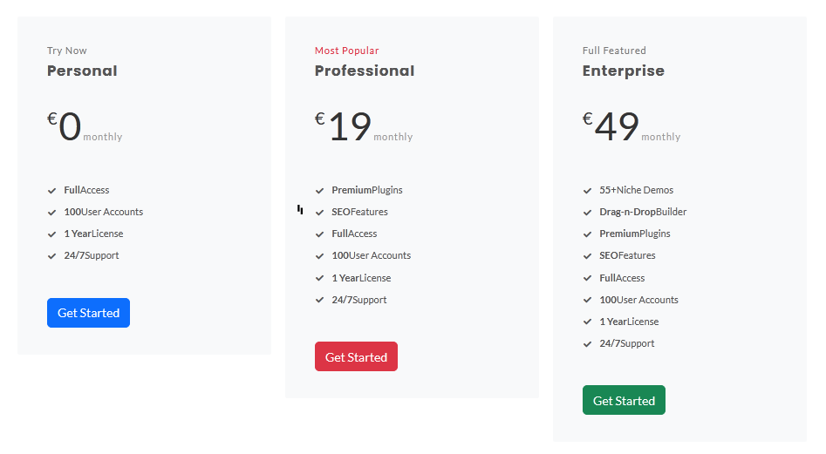

F**. TUGAS**

1. Buatlah desain berikut menggunakan tailwinds

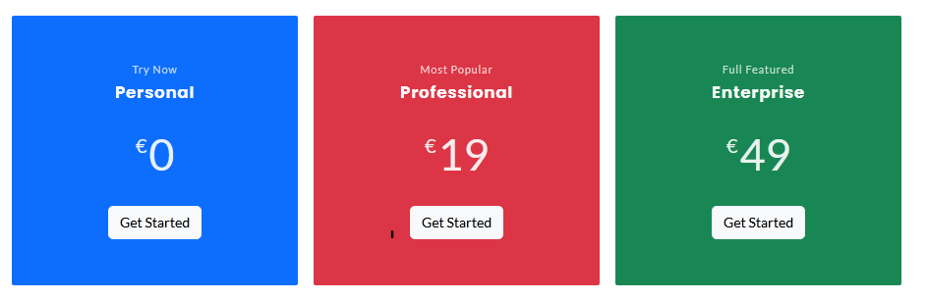

**E. LAPORAN RESMI**

Kumpulkan hasil latihan dan tugas di atas. Tambahkan analisa dalam laporan resmi.